Отчёт о работе
депутата Думы города Костромы шестого созыва по 11 избирательному округу
Копнина Романа Евгеньевича
за 2016 год

Уважаемые избиратели!
Осенью 2015 года вы оказали мне доверие, избрав депутатом Думы города Костромы шестого созыва. Сегодня уже можно оценить результаты нашей совместной работы, ориентированной на программу, которую мы с вами составляли вместе.
I. Обращения избирателей

Всего за 2016 год мне, как депутату, поступило 184 обращения избирателей. По 87 из них были направлены депутатские запросы. Основные вопросы касались:

- перебоев водоснабжения и отопления;

- организации социального обслуживания и получения социальной поддержки;

- благоустройства территории проживания и взаимодействия с управляющими компаниями, строительными организациями;

- незаконной установкой ограждений в местах общего пользования, различными аварийными ситуациями на сетях.

Многие проблемы удалось решить, над некоторыми ведется активная работа.

II. Обеспечение безопасности дорожного движения на территории округа
1. В целях обеспечения безопасности дорожного движения на территории округа в летний период 2016 года проведена масштабная замена асфальтового покрытия на улицах Ивана Сусанина и Свердлова. Администрация города изыскала возможность выполнить работы и по восстановлению тротуаров вдоль улицы Свердлова - участок от улицы Энгельса до Отделения Пенсионного фонда РФ по Костромской области. Восстановлены участки тротуара вдоль улицы Ивана Сусанина (напротив домов № 48/76 и 54/17). | 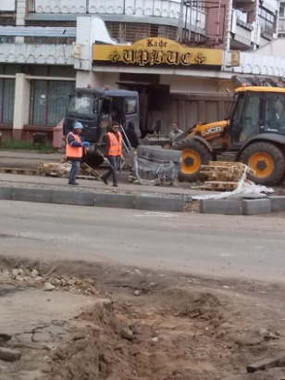 | 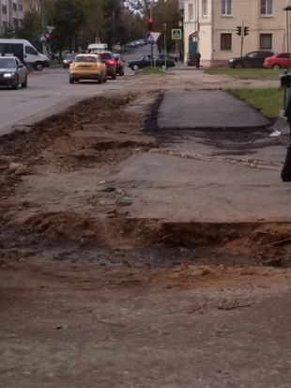

Выражаю благодарность председателям советов домов, людям, которые участвовали в предварительных и финальных приёмках асфальтируемых объектов: Ольге Анатольевне Сироткиной - председателю Совета дома № 14 по ул. Наты Бабушкиной, Наталье Ивановне Кулышевой – председателю Совета дома № 101 по ул. Свердлова, Ольге Дмитриевне Лямочкиной – председателю Совета Дома № 33 по улице Ивана Сусанина, Георгию Сергеевичу Колосову, председателю Совета дома № 88 по ул. Свердлова.

БЫЛО | СТАЛО | БЫЛО | СТАЛО
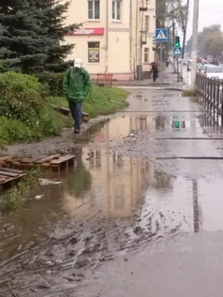 | 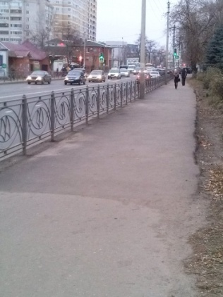 | 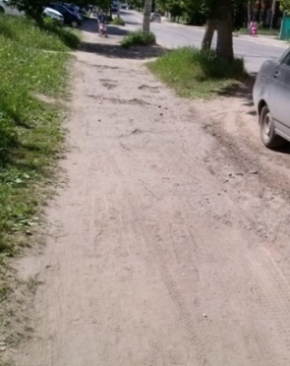 | 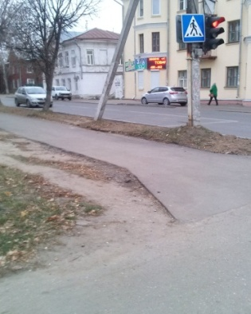

Вид тротуара вдоль ул. Ивана Сусанина и ул. Свердлова (напротив дома № 48/76 по ул. И. Сусанина)

2. На осуществление подсыпки автостоянок, пешеходных тропинок и подъездных дорог к многоквартирным домам использовано 380 тонн асфальтобетонной крошки.
Выражаю благодарность жителям домов № 80, 83, 88, 101 по улице Свердлова, № 33 по улице Ивана Сусанина, № 35 по улице Войкова, № 18,56,62 по улице Мясницкой, № 14 по улице Наты Бабушкиной, тем, которые помогли реализовать этот проект.

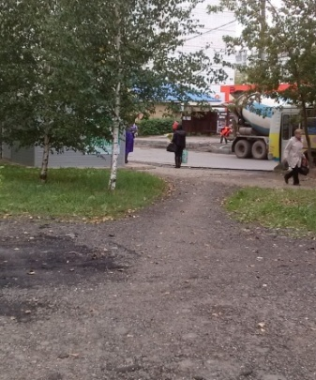 | 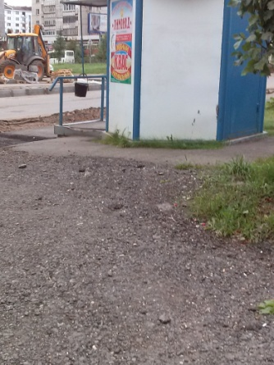 |  | 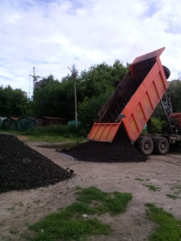 | 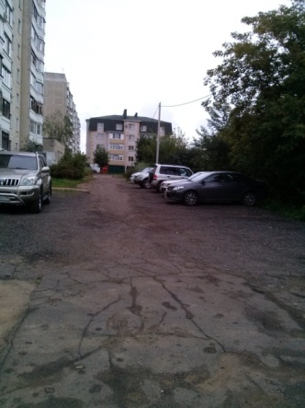
Подсыпка пешеходных тропинок на ул. Свердлова |  |  |  | Подсыпка автостоянок
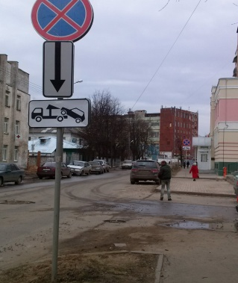  Дорожные знаки  «Остановка запрещена» |  | 3. По просьбе жителей дома 15 по улице Никитской решён вопрос об установке дополнительных дорожных знаков 3.27 «Остановка запрещена» с информационными табличками «Работает эвакуатор» и «Зона действия» на участке дороги от улицы Ивана Сусанина до улицы Энгельса.  4. Ещё одна инициатива избирателей будет реализована в 2017 году- устройство автомобильной стоянки возле травмпункта 1-й городской больницы на улице Никитской.  Для этого в городском бюджете на 2017 год предусмотрено 2 миллиона рублей.
5. На публичных слушаниях по вопросу формирования расходной части городского бюджета на 2017 год было учтено наше ходатайство о поддержке инициативы руководства Детского морского центра по вопросу оборудования пешеходного перехода к Плавбазе в районе микрорайона Пантусовский.
6. На постоянном депутатском контроле выполнение работ по нанесению дорожной разметки на пешеходных переходах в границах избирательного округа.
7. Вопрос установки светофора на перекрестке улиц Никитская-Кузнецкая-8 Марта рассматривался на заседании городской Комиссии по обеспечению безопасности дорожного движения. В 2016 году было установлено 8 транспортных и 8 пешеходных светофорных стоек, выполнен монтаж кабельных линий. Современный светодиодный светофорный объект оборудован табло с обратным отсчётом времени, а также устройствами звукового сопровождения для слепых и слабовидящих пешеходов. В весенне-летний период 2017 года состоится ввод в эксплуатацию светофора, на перекрёстке установят пешеходные ограждения и нанесут соответствующую дорожную разметку.

II. Благоустройство территории
 | 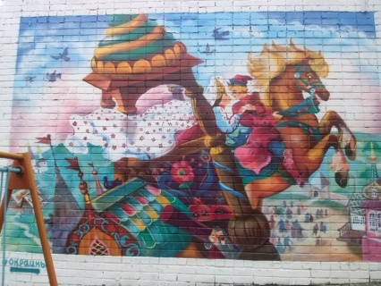 |  | 1. Программа по благоустройству дворовых территорий завершила свою работу два года назад, но наш проект «Граффити» продолжается на территории округа – унылая кирпичная стена превратилась в сказочное украшение детской площадки дома № 48/78 по улице Ивана Сусанина.
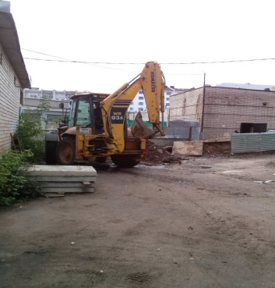 |  | 2. В летний период 2016 года за счет средств городского бюджета силами МУП г. Костромы «Городские сети» выполнены работы по восстановлению наружных линий рециркуляции от центральных тепловых пунктов к многоквартирным домам: 48/76 по улице Ивана Сусанина, 74 по улице Свердлова, Войкова 31 и 31-а.  В планах на 2017 год - замена наружных линий рециркуляции к дому 54/17 по улице Ивана Сусанина.
3. Решение многих проблемных вопросов зависит от мнения общего собрания собственников жилых помещений. Практика показала, что там, где люди проявляют активность и солидарность, проблемы решаются быстрее. Так, благодаря усилиям Ольги Дмитриевны Лямочкиной, председателя Совета дома 33 по ул. Ивана Сусанина, нам удалось добиться устранения дефекта в арке между домами 83 по улице Свердлова и 33 по улице Ивана Сусанина, допущенного при укладке асфальтового покрытия ещё в летний период 2015 года.
4. У жителей дома 15 по улице Никитской, кроме вопроса организации дорожного движения на участке дороги от улицы Ивана Сусанина до улицы Энгельса, было много нареканий в адрес управляющей компании. По депутатскому запросу, организовано выездное совещание государственной жилищной инспекции Костромской области, что позволило устранить отдельные недочёты в деятельности управляющей компании.
5. По жалобам жителей дома 62 по улице Мясницкой были направлены депутатские запросы в государственную жилищную инспекцию Костромской области и управляющую компанию ООО УК «ИНТЕХ Кострома» с просьбой принять меры к решению проблем, волнующих людей. В итоге взаимодействие управляющей компании с жителями восстановлено, найдено понимание в решении проблем дома.
6. С председателем Совета дома 35 по улице Войкова Прасковьей Ивановной Мухарамовой нам удалось добиться от управляющей компании перерасчёта за услуги ненадлежащего качества в период с 16.08.2016 года по 09.09.2016 года (температура горячей воды в квартирах не соответствовала нормативным значениям) и «пошагового» разъяснения о расходах на общедомовые нужды.
7. По депутатской заявке, направленной в Администрацию города, была проведена очистка дождеприёмных колодцев по улицам 8 Марта и Никитской, что позволило не скапливаться водам в районе придомовой территории дома 35 по улице Войкова.
8. По просьбе жителей дома № 101 по улице Свердлова ведётся работа по понуждению подрядчика ООО «СУ-3» к исполнению гарантийных обязательств по ремонту дворовой территории дома. Итогом выездной комиссии Администрации города стало обращение в суд для того, чтобы добиться выполнения обязательств, данных подрядчиком. К решению вопроса по установке ограждения в районе пристройки к дому привлекалась Администрация города, была организована встреча актива дома с представителем военной прокуратуры. Вопрос остаётся на депутатском контроле.
9. Пожар в доме 56 по улице Мясницкой унёс человеческую жизнь, нанёс ущерб имуществу жителей, а также общедомовому имуществу. Жители, личному имуществу которых был нанесён ущерб в результате пожара, смогли получить посильную помощь из бюджета города Костромы, но общедомовое имущество пришлось восстанавливать за свой счёт. Депутатскую инициативу о разработке Порядка предоставления из бюджета города Костромы финансовой помощи жителям города Костромы на восстановление мест общего пользования, пострадавших от пожара или стихийного бедствия по принципу софинансирования поддержали депутаты Думы города Костромы. Проект основного документа разработан и находится на стадии согласования.
10. С жителями дома 6 по улице Войковамы смогли добиться окончательного завершения работ по замене кровли дома по программе капитального ремонта и получения жильцами верхних этажей компенсационных выплат. К решению этих проблем нам пришлось привлекать Фонд капитального ремонта Костромской области и государственную жилищную инспекцию.
11. Одной из основных проблем для жителей дома 59/48 по улице Советской является аварийное состояние внутридворовой системы канализации. Из-за несогласованности графика выполнения работ МУП «Костромаводоканал» и управляющей компанией было упущено и время, и возможность комплексного решения проблемы в 2016 году. Оказана помощь активу дома в организации части работ, возложенных на управляющую компанию. На контроле выполнение обязательств МУП «Костромаводоканал».
12. Вспомогательная дорога за домом 99 по ул. Свердлова, при застройке сопредельного земельного участка, была заблокирована свалкой земли. К решению проблемы пришлось привлекать структурные подразделения Администрации города и МКУ «Центр гражданской защиты города Костромы». В результате свалка земли ликвидирована, активу дома даны рекомендации по вопросу содержания придомовой территории.
13.С жителями дома 54/17 по улице Ивана Сусанина удалось найти пути решения проблемы по оборудованию системы ливнёвой канализации на придомовой территории. Данный вопрос обсуждался при формировании бюджета на 2016 год. В итоге основная часть работ выполнена. Завершение работ планируется в 2017 году, средства на это предусмотрены в городском бюджете в размере 131 тыс. 582 рублей.
14. Жильцам дома № 10 по улице Никитской даны рекомендаций по процедуре оформления прав на придомовую территорию. Кроме того, организована встреча с заместителем начальника Управления имущественных и земельных отношений Администрации города Костромы, по итогам которой был разработан и выполнен рациональный алгоритм действий. Процедура межевания состоялась, границы придомовой территории определены в соответствии с желанием жителей.

III. Санитарное состояние территории
1. Организована санитарная обрезка деревьев на улице Ивана Сусанина и возле дома 54 по улице 8 Марта. На депутатском контроле была и уборка улицы Мясницкой. Работы выполнены МКУ «Дорожное хозяйство» и МКУ города Костромы «СМЗ по ЖКХ», МКУ «Чистый город».
БЫЛО | СТАЛО | СТАЛО
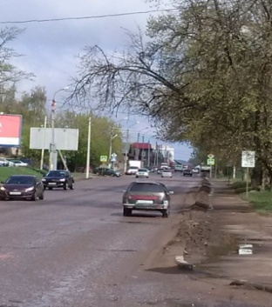 | 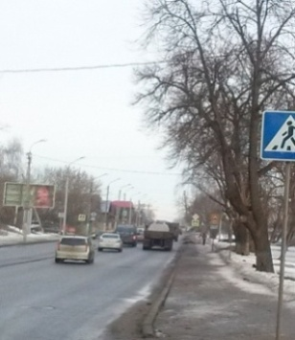 | 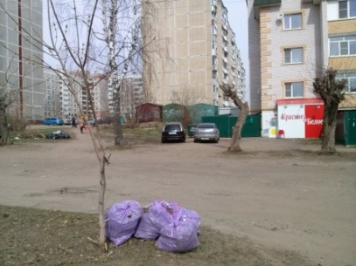 | 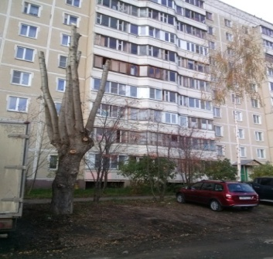
санитарная обрезка деревьев на улице Ивана Сусанина |  | ул. Мясницкая после санитарной уборки | ул. 8 Марта, д. 54 после санитарной обрезки деревьев

2. Решён вопрос установки контейнерной площадки ТБО возле дома 54 по улице Мясницкой, принадлежащей магазину «Магнит», на место, соответствующее санитарным нормам. К решению проблемы пришлось привлекать специалистов муниципальных инспекций, Комитета ЖКХ, Управления архитектуры и градостроительства Администрации города Костромы, участвовать в выездных совещаниях. Выражаю благодарность Кирилловой Анжеле Ивановне, жительнице дома, за активную помощь в решении данного вопроса.
3. С участием сотрудников муниципальных инспекций Администрации города организован дополнительный санитарный рейд на придомовой территории дома 80 по улице Свердлова. Только после получения предписания, управляющая компания и руководство магазина «Дикси» выполнили работы по благоустройству территории, прилегающей к дому.
4. Ежегодно жители нашего округа принимают активное участие в проведении общегородских субботников задолго до их официального объявления. Активу, в связи с этим, оказывается помощь в покраске спортивного оборудования и скамеек на детских игровых площадках.
5. В мае 2016 года организован обучающий семинар для председателей Советов домов. Специалисты Администрации города рассказали о работе территориального общественного самоуправления (ТОС), его организации на базе многоквартирных домов, о возможности получения финансовой поддержки от Администрации города на благоустройство придомовой территории.

IV. Взаимодействие с ветеранами и детскими организациями
1. Особое внимание уделяется людям старшего поколения, ветеранам Великой Отечественной войны, детям-узникам фашистских концлагерей. Двум ветеранам Великой Отечественной войны оказана организационная помощь в ремонте жилых помещений и получении единовременной денежной выплаты на проведение ремонтных работ из городского бюджета.
2. Детской библиотеке, расположенной в доме 56 на улице Мясницкой, предоставлена материальная помощь на изготовление стойки-кафедры.
3. Приобретены призы победителям ежегодной городской военно-спортивной эстафеты среди учреждений дополнительного образования города Костромы и подарок участнику концерта, посвящённого Дню Победы в Великой Отечественной войне, организованного в рамках программы «Твори добро».
4. Детскому морскому центру, по сложившейся традиции, оказана помощь в организации праздничных мероприятий ко Дню Победы в Великой Отечественной войне, ко Дню пожилого человека, ко Дню матери - оповещение жителей округа и подарки участникам мероприятий.  5. Вместе с учащимися Детского морского центра в феврале 2016 года мы защищали честь округа на городском первенстве по оздоровительному бегу на лыжах на призы Думы города Костромы. |  |  |  | 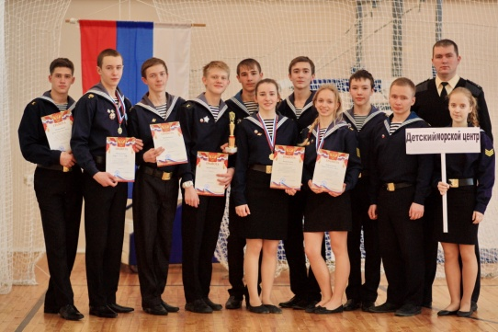Учащиеся Детского морского центра
6. Соревнования по дворовому футболу у нас в приоритете. Пусть наши мальчишки и не выиграли соревнования в отчётном году, но они достойно защищали честь округа на чемпионате по дворовому футболу на кубок Думы города Костромы. Спасибо им и их родителям за мужество, упорство и стремление к победе.
 | 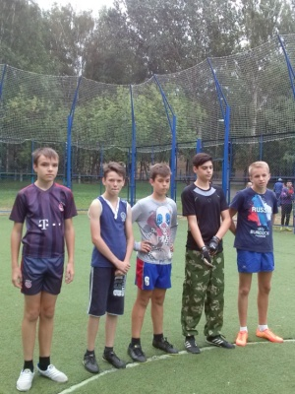 | 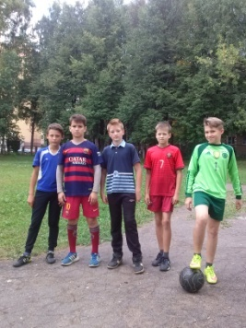 | 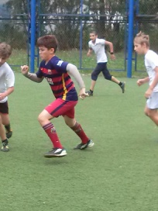 |  | 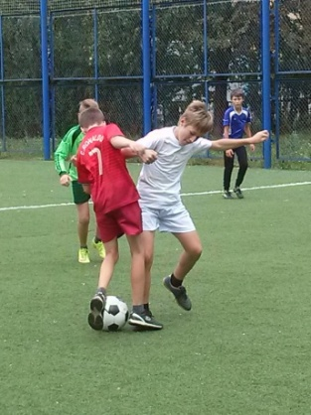
 | 7. В дни летних каникул организовано два детских театрализованных праздника и конкурс рисунка «Кострома-город сказок». Следует отметить, что один из праздников был подготовлен совместно с депутатом 10 избирательного округа Беленициным Александром Владимировичем.
 | 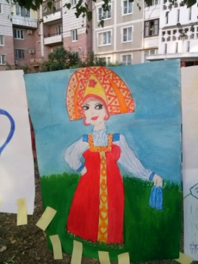 | 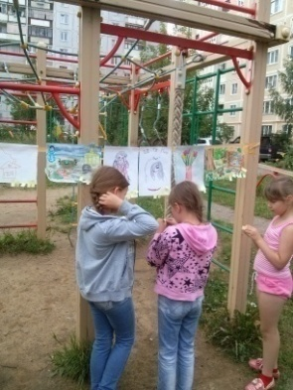 | 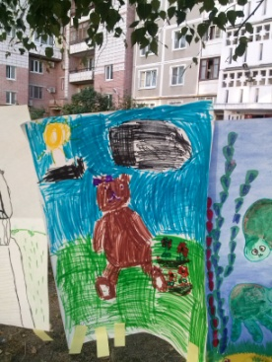 |  | 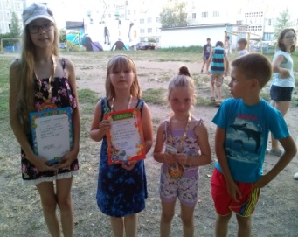

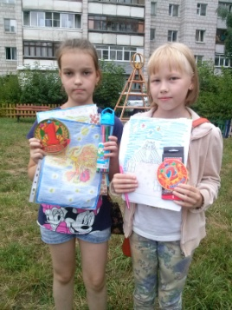 | 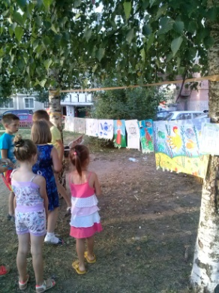 | 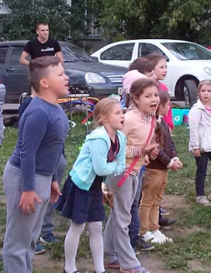 | 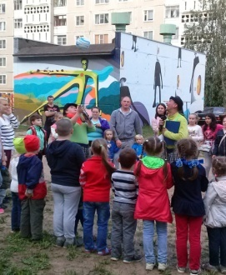

V. Работа в Думе
В городской Думе VI созыва вхожу в состав: постоянной депутатской комиссии по развитию городского хозяйства; постоянной депутатской комиссии; депутатской комиссии по подготовке проекта Правил землепользования и застройки города Костромы. Кроме того, вхожу в состав Общественного совета по вопросам осуществления дорожной деятельности и обеспечения безопасности дорожного движения на территории города Костромы. Подробные отчеты о работе комиссий размещены на веб-сайте Думы города Костромы. | 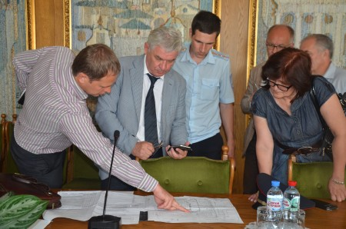

Наиболее значимые моменты работы комиссии по развитию городского хозяйства:

1. При формировании бюджета города Костромы на 2017 год увеличены расходы на капитальный ремонт наружных систем горячего водоснабжения. Кроме этого предусмотрены расходы на реализацию мероприятий по благоустройству дворовых и придомовых территорий многоквартирных домов.

2. На контроле комиссии был и остается вопрос текущего ремонта многоквартирных домов до 1961 года постройки за счет предоставления субсидий из городского бюджета. В 2016 году 62 дома отремонтированы в полном объеме, по 3 объектам работы перенесены на 2017 год. На эти цели выделено 7069,058 тысяч рублей.

3. Была продолжена работа по решению вопросов благоустройства: разработаны критерии отбора на получение субсидий для благоустройства дворовых и придомовых территорий многоквартирных домов; контролировался ремонт улично-дорожной сети города. Отремонтировано 19 костромских улицах, общей протяженностью в 21,3 км, на сумму более 500,0 млн рублей. Работы выполнены за счет средств федерального, областного и городского бюджетов.

4. Администрации города Костромы совместно с Костромагортрансом было рекомендовано проработать вопрос об обновлении муниципального общественного транспорта. С 1 октября 2016 года в городе появились новые пассажирские автобусы, работающие на самых востребованных маршрутах. Вопрос о введении новой схемы движения общественного транспорта находится на постоянном контроле комиссии.

Наиболее значимые моменты работы комиссии по экономике и финансам:

1. Городской администрации рекомендовано:

– усилить контроль за качеством работ по ремонту асфальтобетонного покрытия проезжей части городских улиц;

– разработать и реализовать план ремонта второстепенных улиц, а также мероприятий, направленных на благоустройство дворовых территорий;

– провести ревизию расходов бюджета.

2. В бюджете города предусмотрена компенсация организациям, предоставляющим коммунальные услуги населению. Это позволило не допустить большой рост тарифов. В отчетном году на предоставление мер социальной поддержки жителям города Костромы были выделены бюджетные ассигнования в объеме 99 271,1 тысячи рублей.

VI. Общественная приёмная депутата

Дни приёма: последняя среда месяца.
Время приёма: с 16.00 до 18.00
Адрес: Сусанина, д. 52, РОГБОУ ДПО «Костромской областной институт развития образования».
Телефон помощника депутата: 8-915-908-77-73.
Спасибо всем, кто занимает активную позицию, поддерживает
меня и помогает в работе!

